МІНІСТЕРСТВО ОСВІТИ І НАУКИ УКРАЇНИ НАЦІОНАЛЬНОМУ УНІВЕРСИТЕТІ “ЛЬВІВСЬКА ПОЛІТЕХНІКА”

Кафедра систем штучного інтелекту

Лабораторна робота №4

з дисципліни «Дискретна математика»

Виконав:

студент групи КН-114

Мацейко Ірина

Викладач:

Мельникова Н.І.

Львів – 2019р

**Тема:** Основні операції над графами. Знаходження остова мінімальної ваги за алгоритмом Пріма-Краскала.

**Мета:** набуття практичних вмінь та навичок з використання алгоритмів Пріма і Краскала. **Розв’язок додатку 1 варіанта 13:**

1. Виконати наступні операції над графами: 1) знайти доповнення до першого графу, 2) об’єднання графів, 3) кільцеву суму G1 та G2 (G1+G2), 4) розщепити вершину у другому графі, 5) виділити підграф А, що складається з 3-х вершин в G1 і знайти стягнення А в G1 (G1\ A), 6) добуток графів.

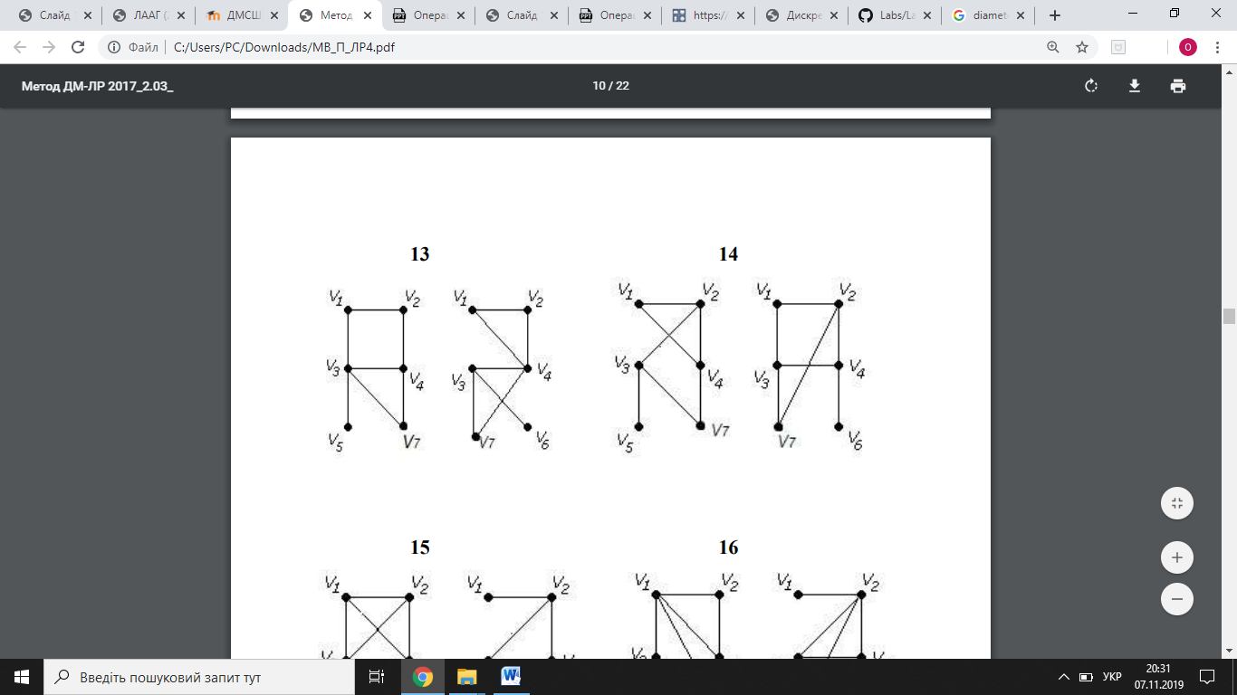

*1)*

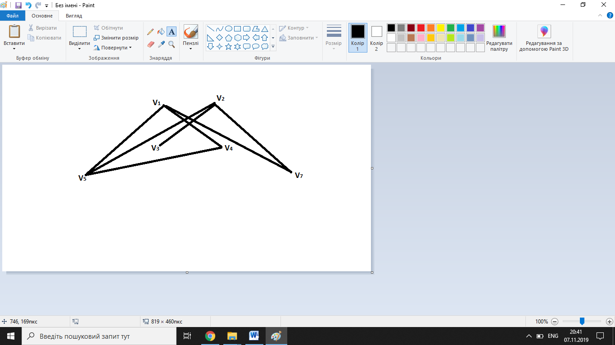

*2) AB*

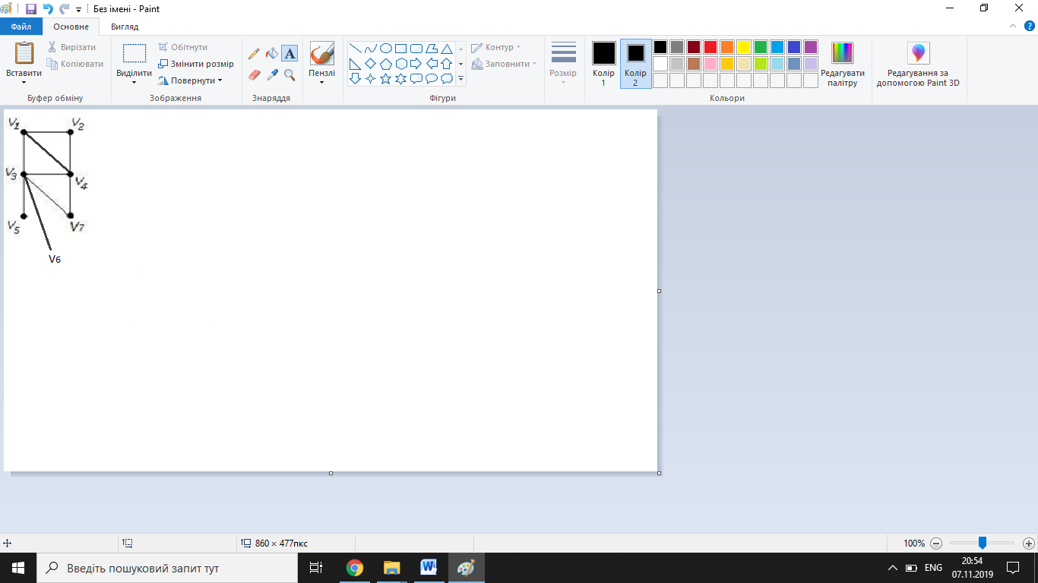

*3)A*

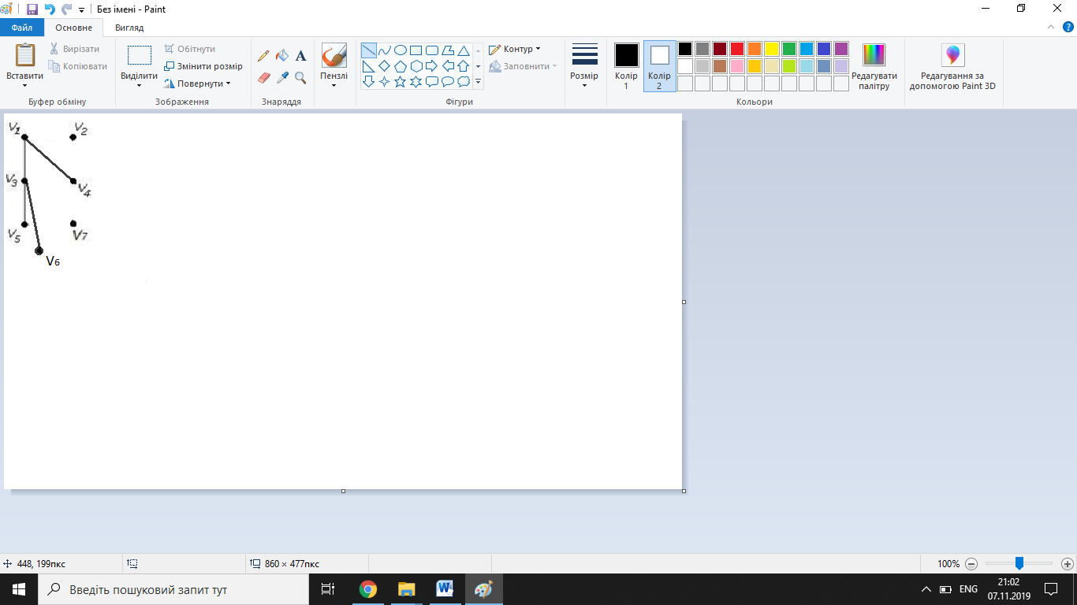

*4)*

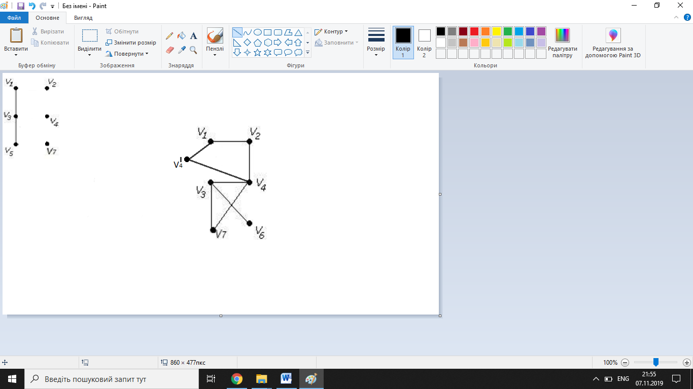

5) Виділяємо підграф (V3,V5,V7)

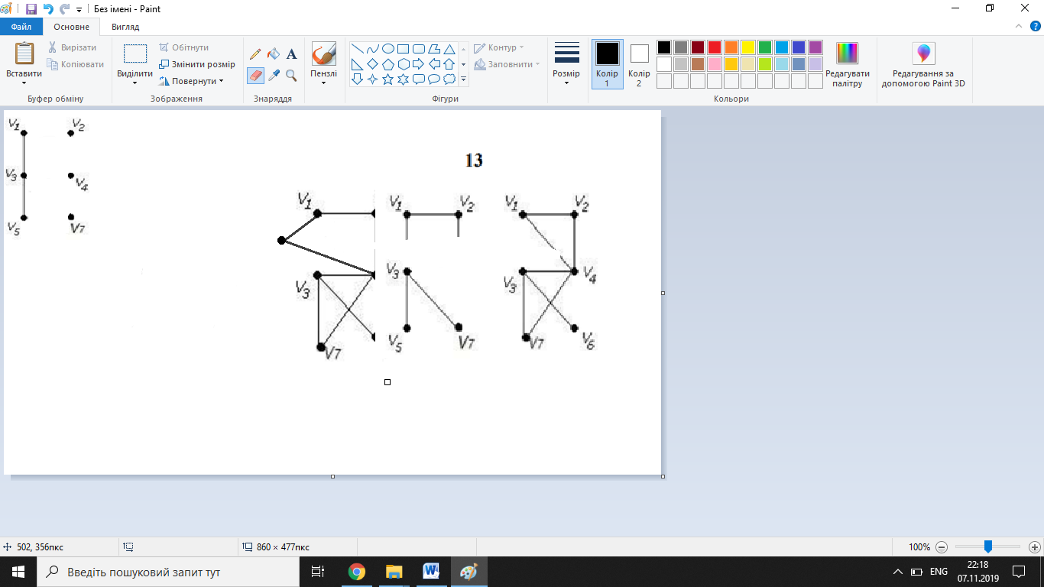

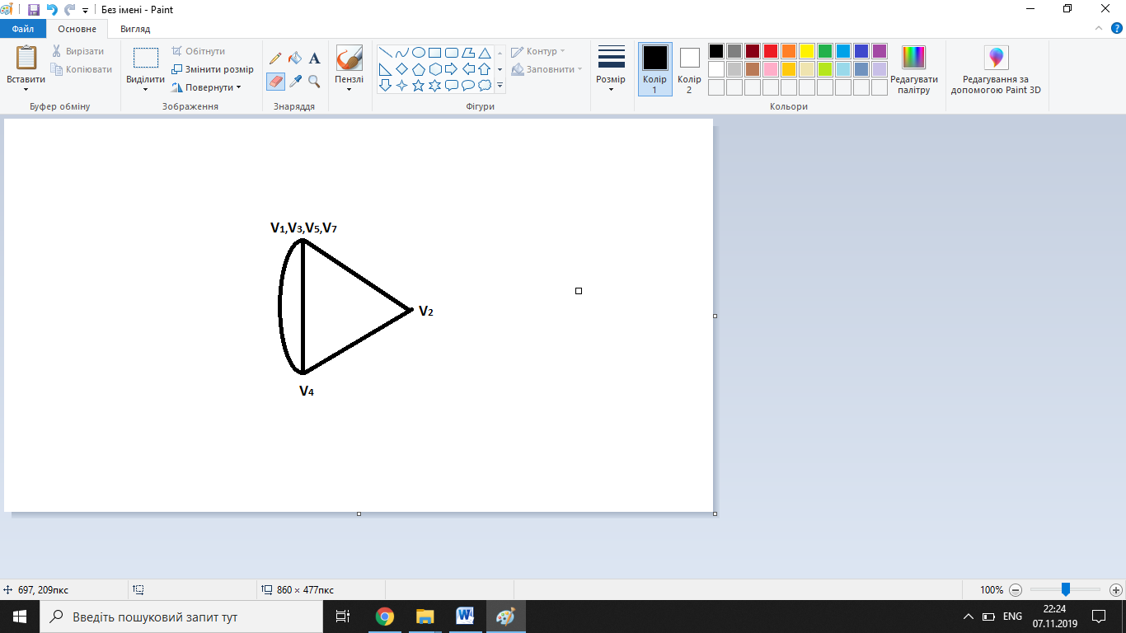

6) добуток графів

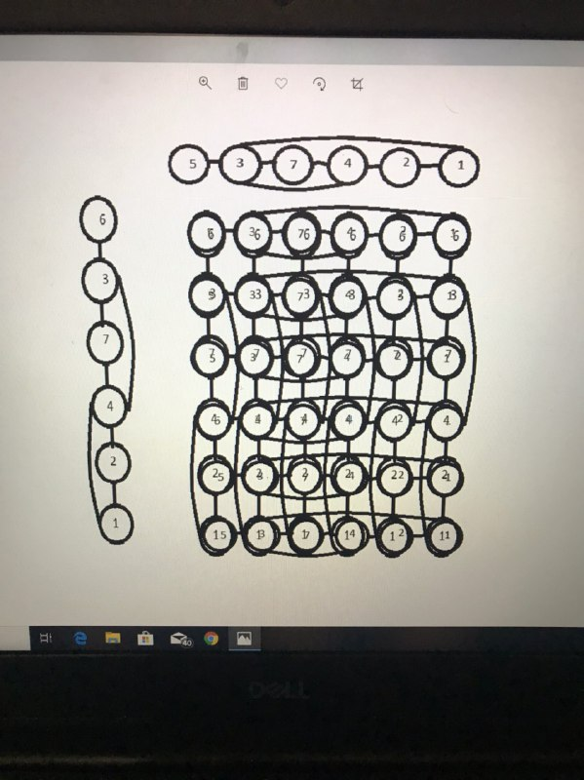

1. Знайти таблицю суміжності та діаметр графа.

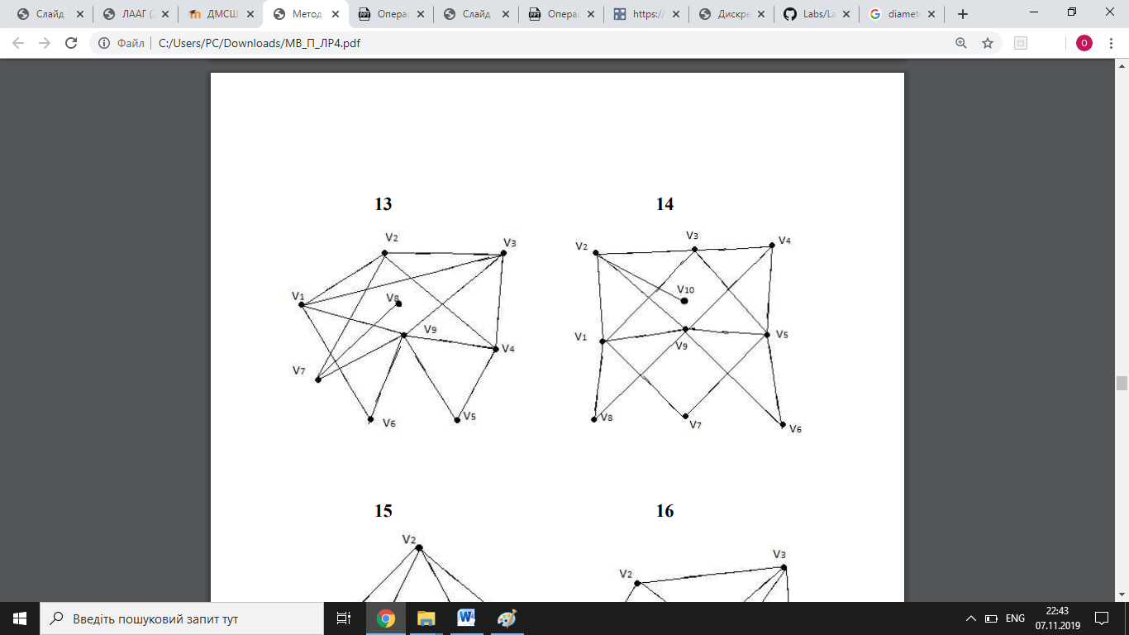

|  |  |  |  |  |  |  |  |  |  |
| --- | --- | --- | --- | --- | --- | --- | --- | --- | --- |
| V | V1 | V2 | V3 | V4 | V5 | V6 | V7 | V8 | V9 |
| V1 | 0 | 1 | 1 | 0 | 0 | 1 | 0 | 0 | 1 |
| V2 | 1 | 0 | 1 | 1 | 0 | 0 | 1 | 0 | 0 |
| V3 | 1 | 1 | 0 | 1 | 0 | 0 | 0 | 0 | 1 |
| V4 | 0 | 1 | 1 | 0 | 1 | 0 | 0 | 0 | 1 |
| V5 | 0 | 0 | 0 | 1 | 0 | 0 | 0 | 0 | 1 |
| V6 | 1 | 0 | 0 | 0 | 0 | 0 | 0 | 0 | 1 |
| V7 | 0 | 1 | 0 | 0 | 0 | 0 | 0 | 1 | 1 |
| V8 | 0 | 0 | 0 | 0 | 0 | 0 | 1 | 0 | 0 |
| V9 | 1 | 0 | 1 | 1 | 1 | 1 | 1 | 0 | 0 |

Діаметр графа =3,бо max відстань між вершинами V8 I V5.

1. Знайти двома методами (Краскала і Прима) мінімальне остове дерево графа.

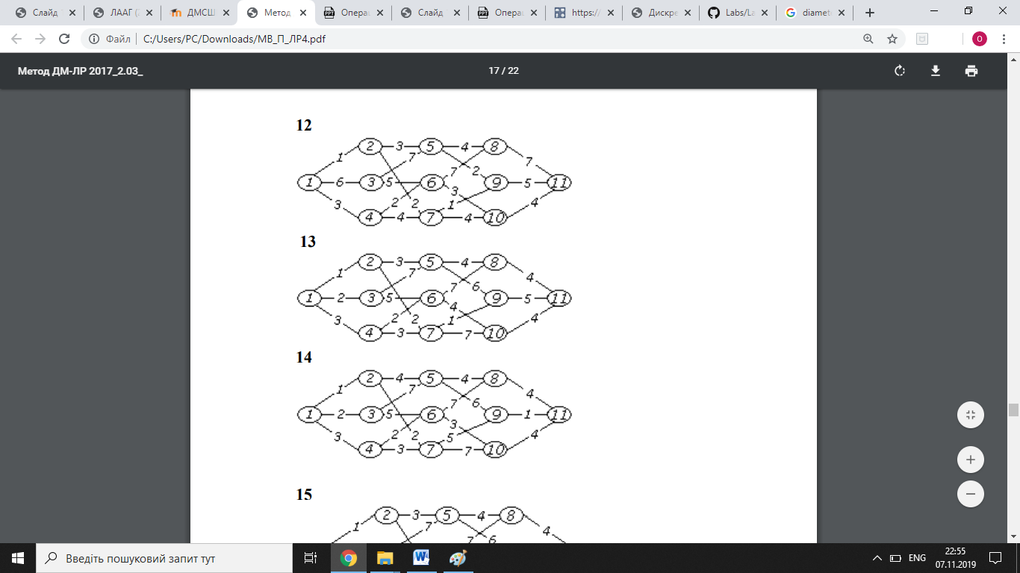

Краскала

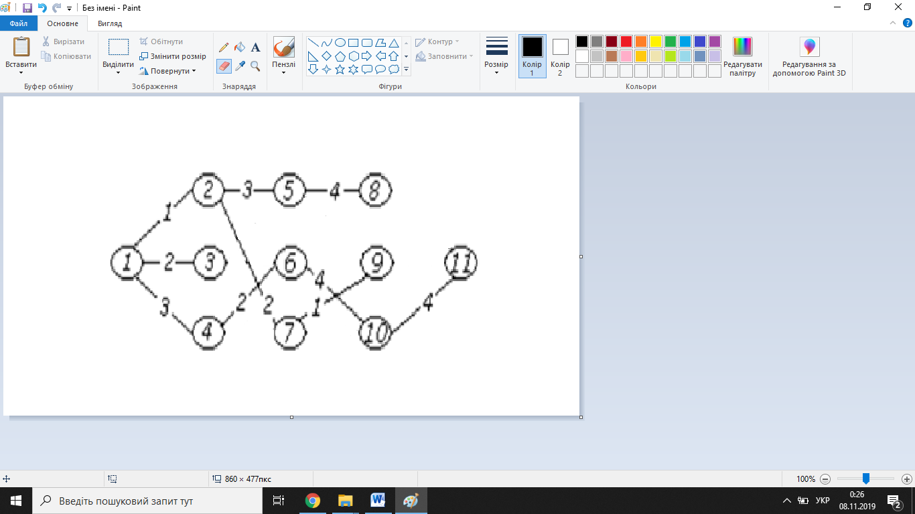

Прима

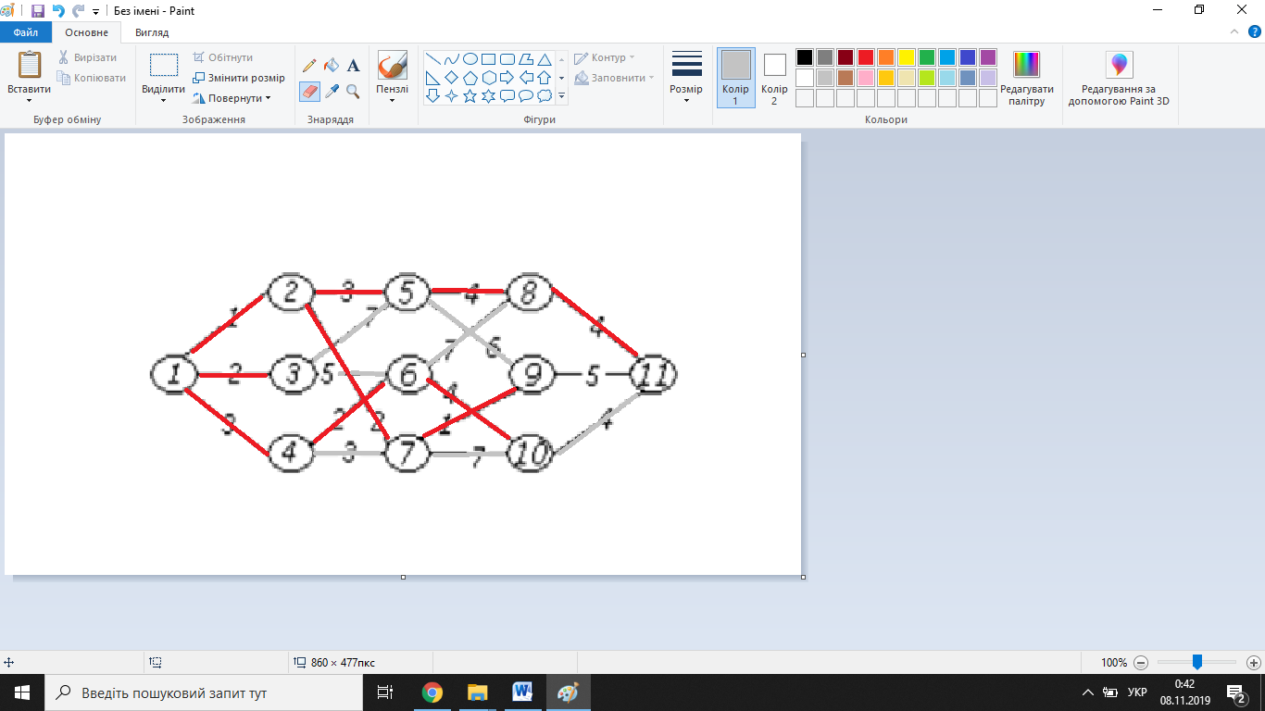

Вага=26

**Розв’язок додатку 2:**

Написати програму, яка реалізує алгоритм знаходження остового дерева мінімальної ваги згідно свого варіанту.

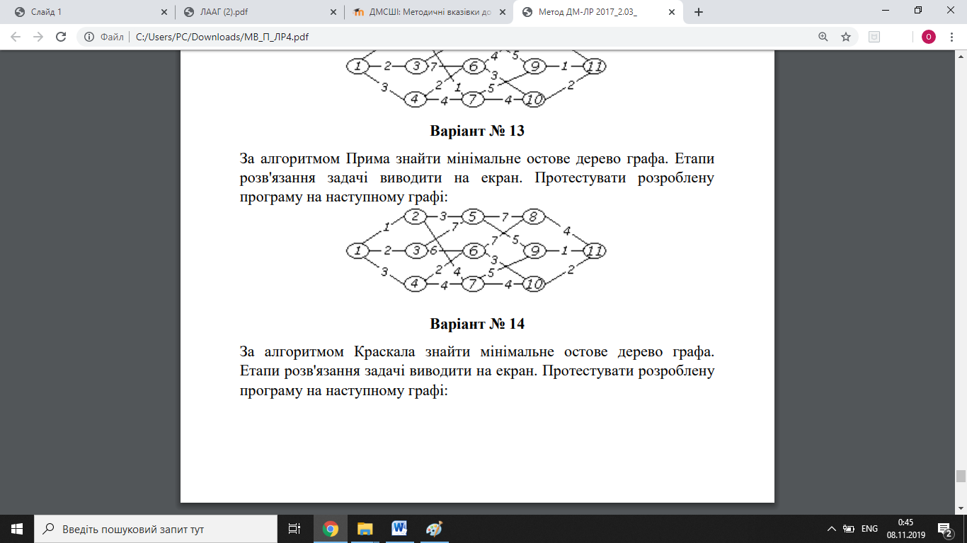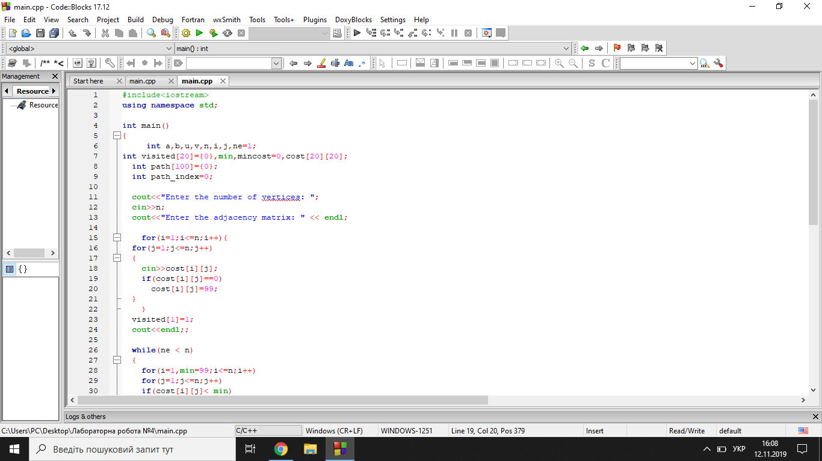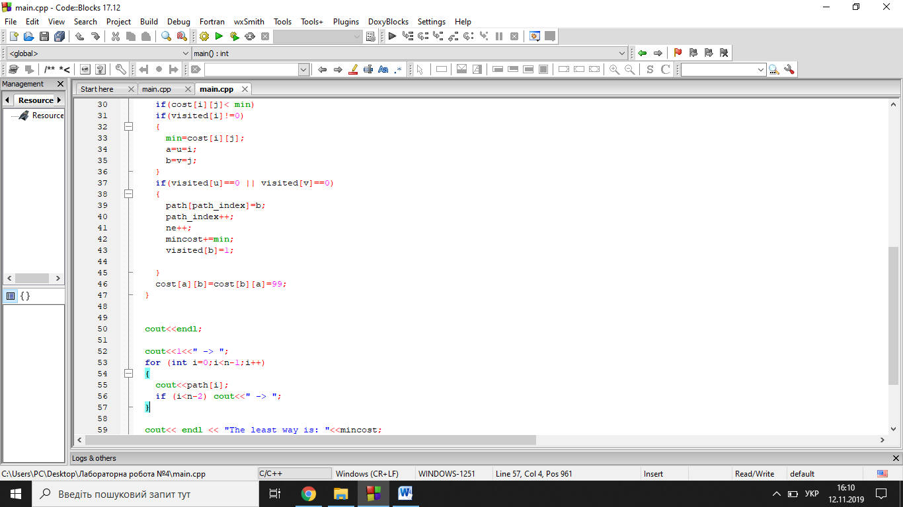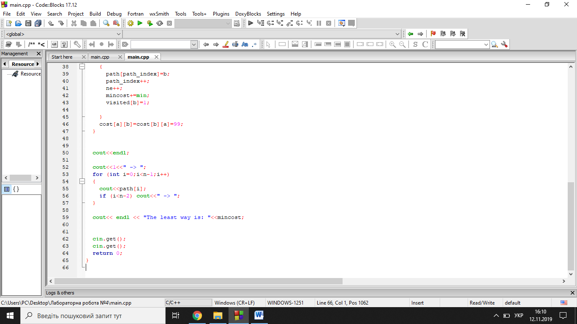

**Результат:**

